МИНИСТЕРСТВО НАУКИ И ВЫСШЕГО ОБРАЗОВАНИЯ РОССИЙСКОЙ ФЕДЕРАЦИИ

Федеральное государственное бюджетное образовательное учреждение

высшего образования

«Вятский государственный университет»

(ФГБОУ ВО «ВятГУ»)

Факультет автоматики и вычислительной техники

Кафедра ЭВМ

Отчёт

Лабораторная работа № 3 по дисциплине

«Электротехника и электроника»

«Расчет цепей постоянного тока (Законы Кирхгофа и метод контурных токов)»

Вариант 1

Выполнил студент группы ИВТб-2301-04-00 / Жеребцов К. А./

Проверил преподаватель / Семеновых В. И./

Киров 2021

**Цель:** Закрепить на практике методы расчета цепей, а именно метод Кирхгофа и метод контурных токов.

**Ход выполнения работы:**

Метод Кирхгофа:

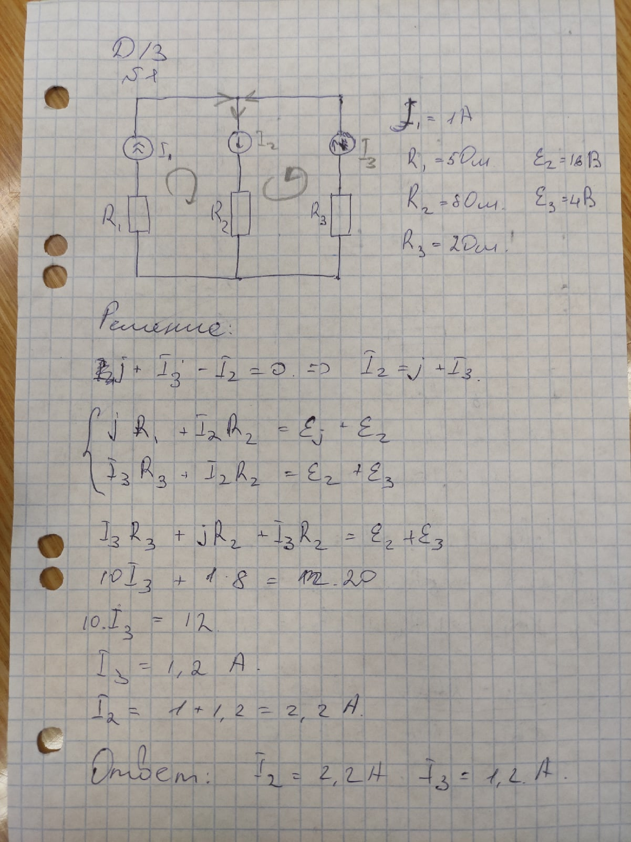

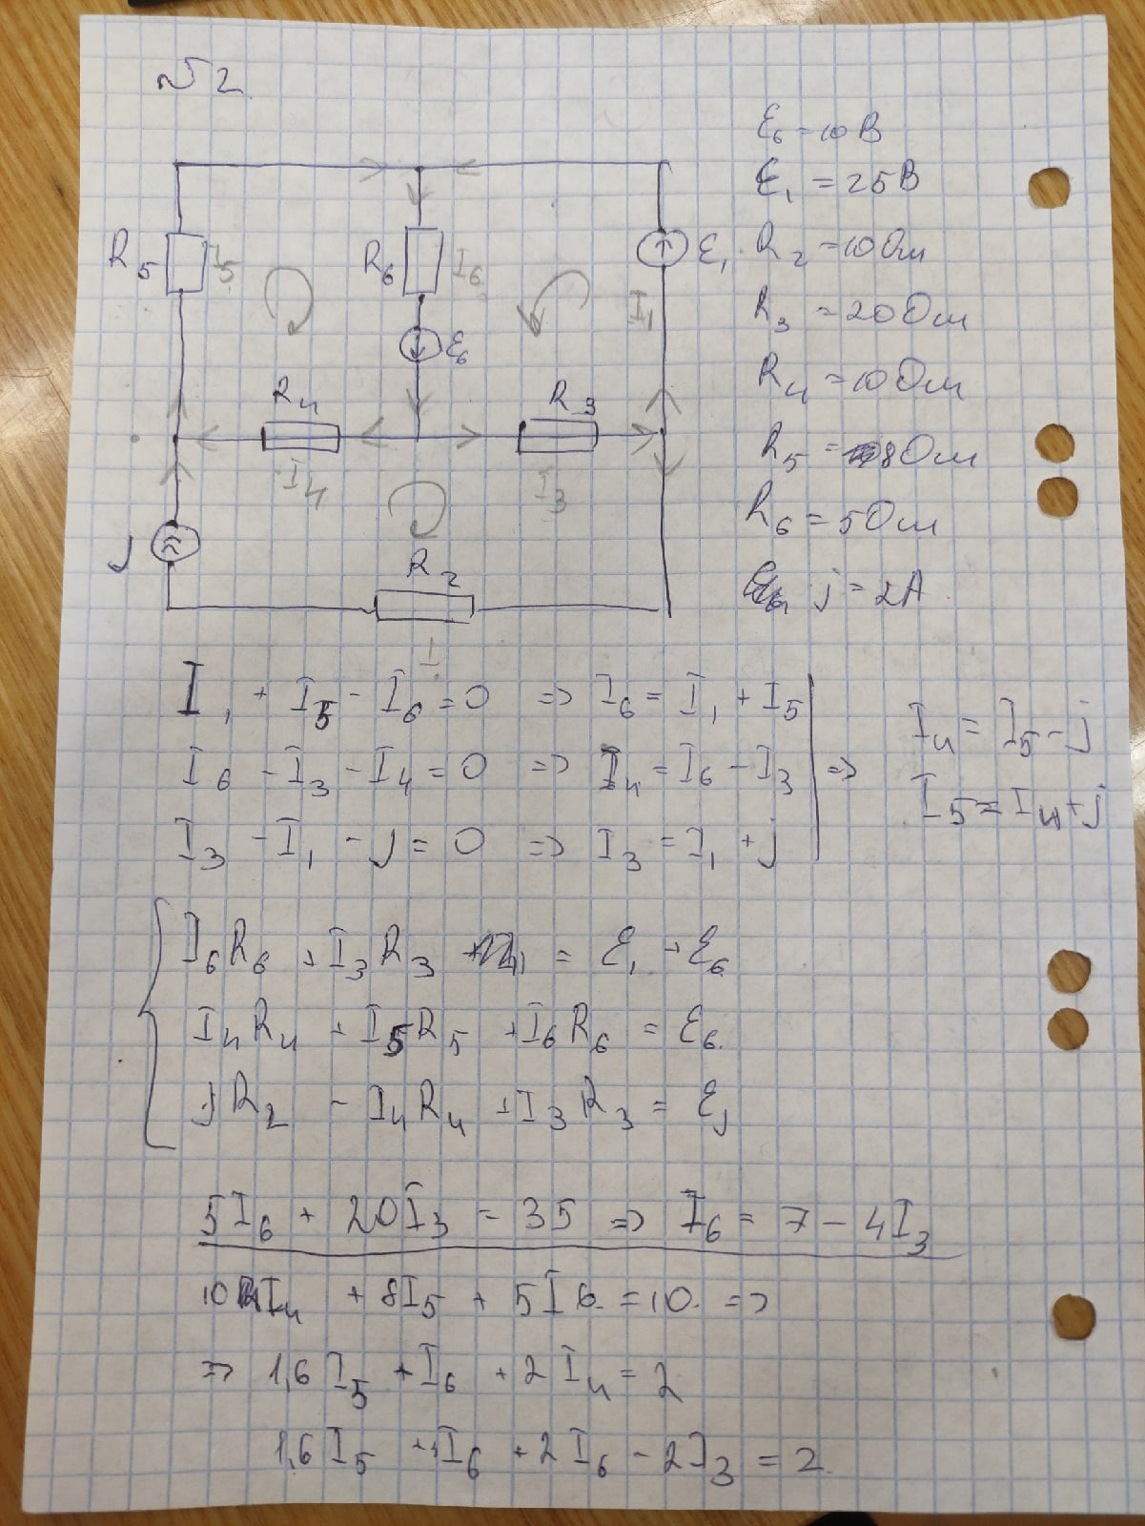

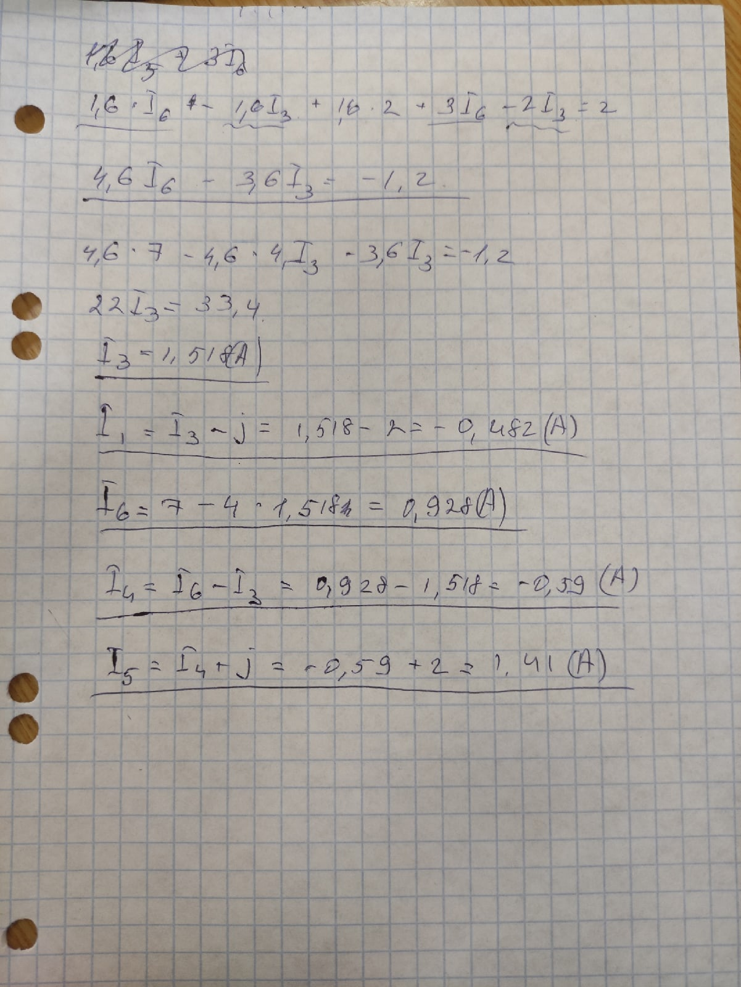

Метод контурных токов:

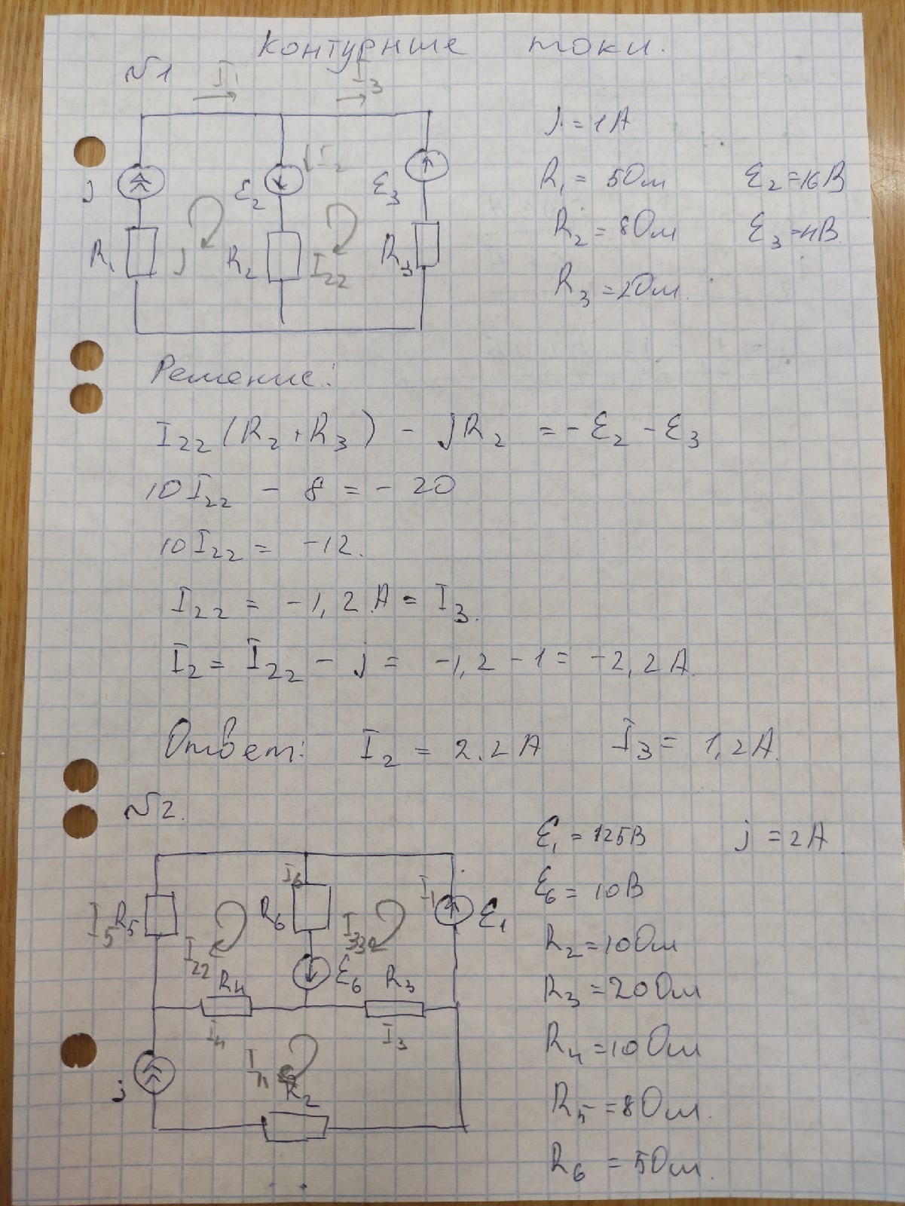

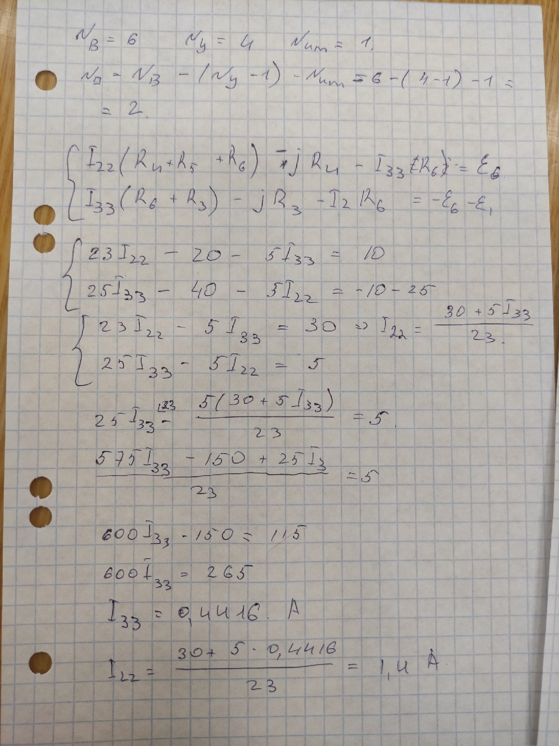



**Вывод:**

В ходе выполнения лабораторной работы были на практике разобраны и закреплены 2 метода расчета электрических цепей постоянного тока, а именно метод Кирхгофа и метод контурных токов.